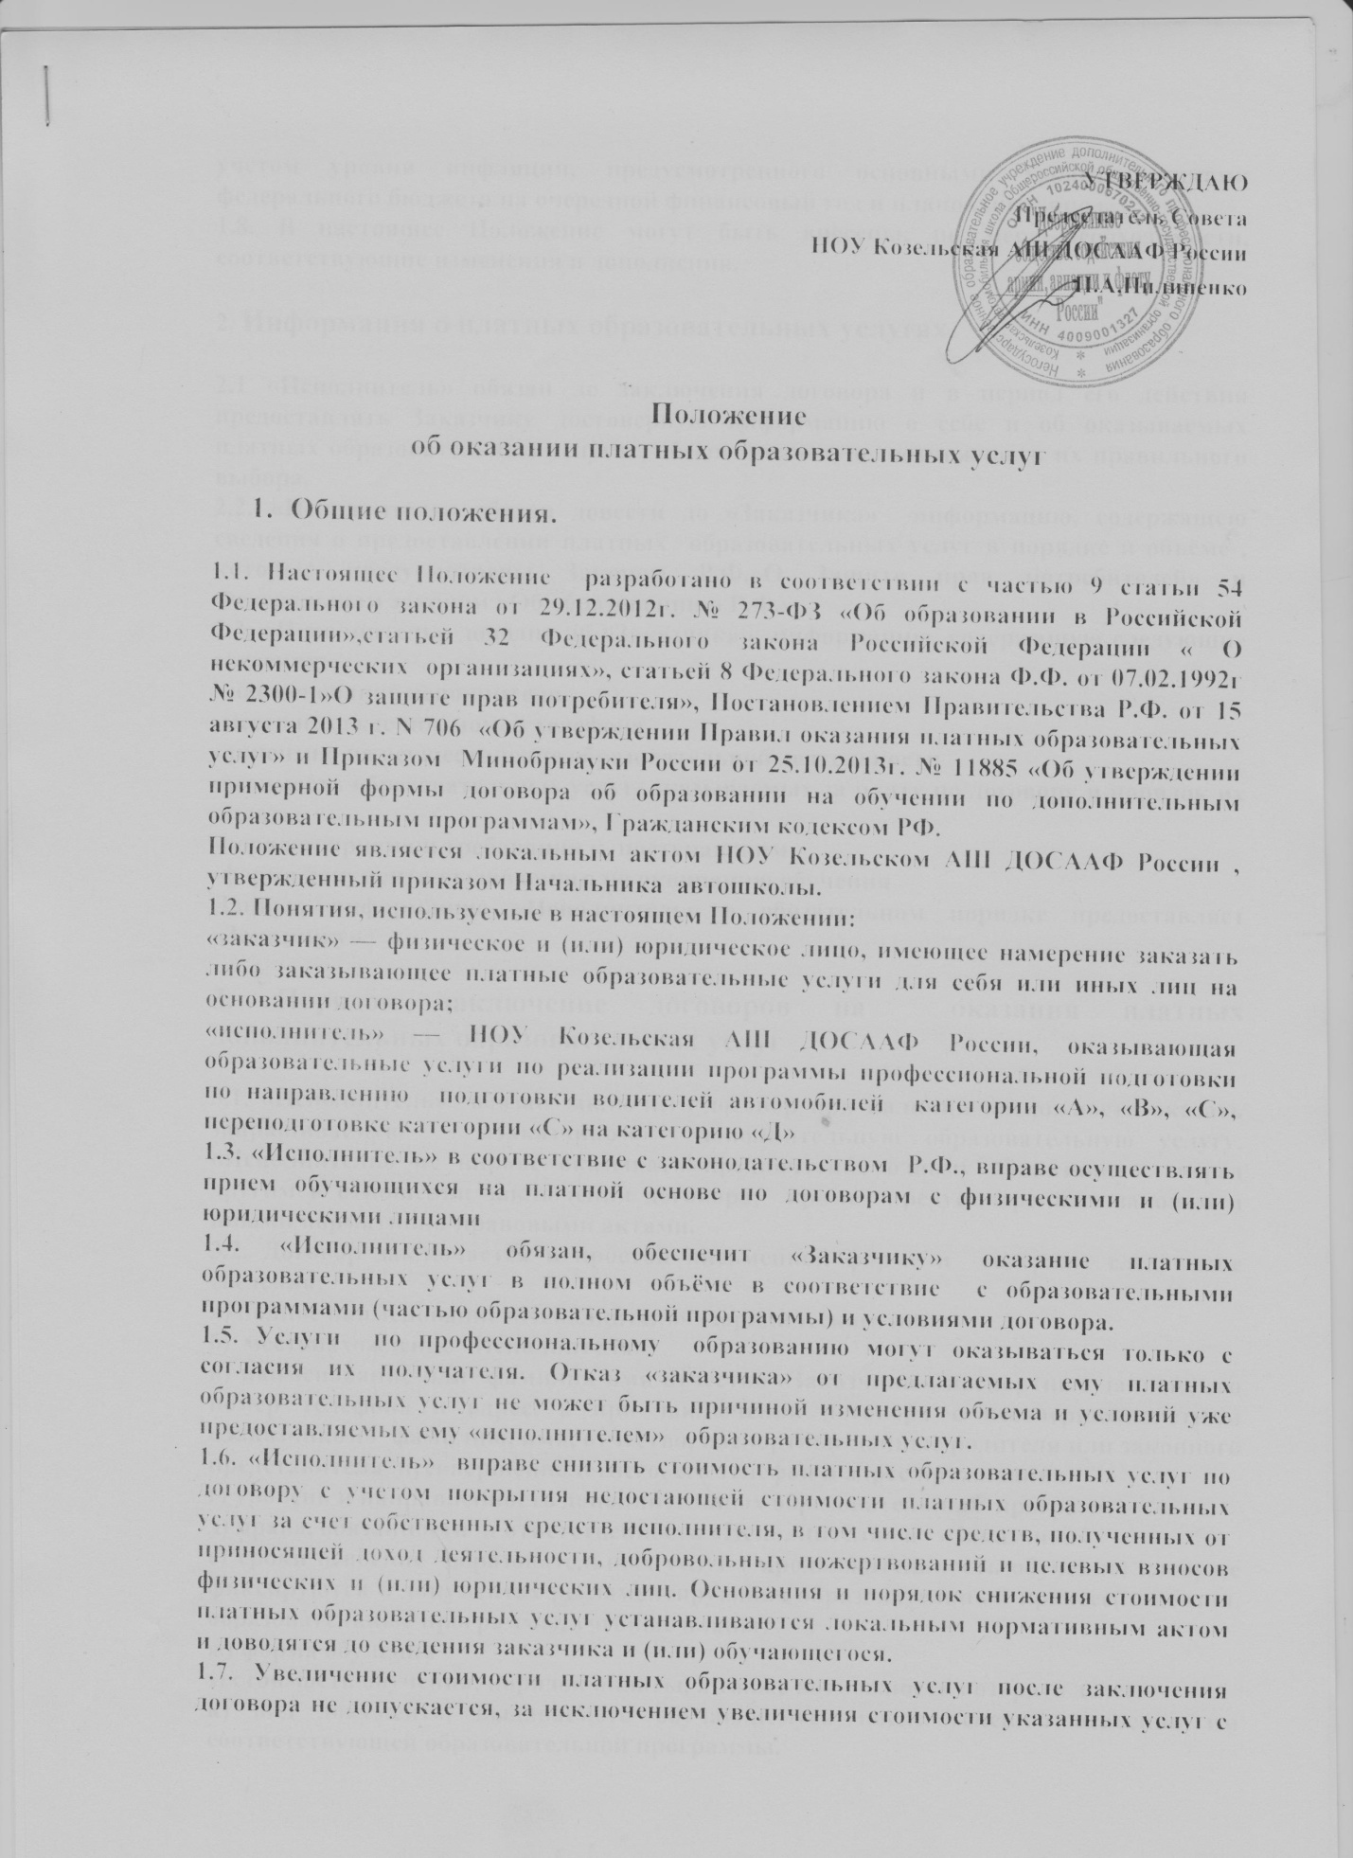

учетом уровня инфляции, предусмотренного основными характеристиками федерального бюджета на очередной финансовый год и плановый период.
1.8. В настоящее Положение могут быть внесены, по мере необходимости, соответствующие изменения и дополнения.

2. Информация о платных образовательных услугах.

2.1 «Исполнитель» обязан до заключения договора и в период его действия предоставлять Заказчику достоверную информацию о себе и об оказываемых платных образовательных услугах, обеспечивающую возможность их правильного выбора.
2.2. «Исполнитель» обязан довести до «Заказчика» информацию, содержащею сведения о предоставлении платных образовательных услуг в порядке и объёме , которые предусмотрены Законом Р.Ф.»О Защите прав потребителей» и Федеральным законом «Об образовании в Р.Ф.»
2.3. «Исполнитель» доводит до «Заказчика» информацию, содержащую следующие сведения:
- наименование исполнителя.
-место нахождения, номер телефона
-лицензию на осуществление образовательной деятельности
-стоимость образовательных услуг, оказываемых за плату по договору и порядок их оплаты
-порядок приема и требования к поступающим
-форма документа выдаваемого по окончанию обучения
Данную информацию «Исполнитель» в обязательном порядке предоставляет «Заказчику»

3. Порядок заключение договоров на оказания платных дополнительных образовательных услуг

3.1. «Исполнитель» обязан заключить договор при наличии возможности оказать запрашиваемую «Заказчиком» дополнительную образовательную услугу. «Исполнитель» не вправе оказывать предпочтение одному «Заказчику» перед другим в отношении заключения договора, кроме предусмотренных законом и иными нормативно-правовыми актами.
3.2. Договор заключается в простой письменной форме и содержит следующие сведения:
а) полное наименование «Исполнителя» –юридического лица
б) местонахождение «Исполнителя»
в) наименование или фамилия имя отчество «Заказчика», паспортные данные, его номер телефона и адрес, а при заключении договора с несовершеннолетним «Заказчиком» фамилию, имя, отчество, паспортные данные родителя или законного представителя несовершеннолетнего, его телефон и адрес проживания.
г) уровень и направленность дополнительных образовательных программ
д) права, обязанности и ответственность «Исполнителя» и «Заказчика»
е) сроки освоение образовательных услуг ( продолжительность обучение) которые фиксируются в документах регламентирующих образовательный процесс(лицензия, образовательные программы, учебные планы)
ж) форма обучения
з) стоимость обучения, порядок оплаты, а также возможность возврата денег.
к) вид документа, выдаваемого обучающемуся после успешно освоения им соответствующей образовательной программы.
л) порядок изменение и расторжения договора.
м) другие необходимые сведения, связанные со спецификой оказываемых образовательных услуг
3.3 На оказание образовательных услуг , предусмотренных договором составляется калькуляция. Составленная калькуляция становится частью договора.
Администрация НОУ Козельская АШ ДОСААФ России обязана ознакомить получателей дополнительной услуги с калькуляцией в целом и в расчете на одного получателя.
Калькуляция разрабатывается бухгалтерией и утверждается руководителем
НОУ Козельская АШ ДОСААФ России.
ПРИЛОЖЕНИЕ № 1. (Образец калькуляции на оказание платных образовательных услуг).
Допускается оплата услуг в договорных ценах, в соответствии с конъюнктурой спроса и предложения.
3.4. Создать условия для проведения дополнительных услуг в соответствии с действующими санитарными правилами и нормами.
3.5. Обеспечить кадровый состав и оформить трудовые договоры или приказы.
Для выполнения работ по оказанию образовательных услуг могут привлекаться как основные сотрудники образовательной организации, так и специалисты из других организаций.
3.6. Издать приказ руководителя образовательной организации об организации конкретных дополнительных услуг в образовательной организации, в котором определить:
- ответственность лиц;
- состав участников;
- организацию работы по предоставлению дополнительных услуг (расписание занятий, учебный план, календарный график и т.д.);
- привлекаемый преподавательский и административный состав.
3.7. Утвердить учебный план, учебную программу, смету расходов, штатное расписание, служебные инструкции.
3.8. Оформить договор с «Заказчиком» на оказание образовательных услуг.
3.9. НОУ Козельская АШ ДОСААФ России по требованию «Заказчика» обязан до заключения договора и в период его действия предоставлять «заказчику» достоверную информацию о себе и об оказываемых платных образовательных услугах, обеспечивающую возможность их правильного выбора.
3.10.Договор составляется в двух экземплярах, один из которых находится у «Исполнителя», другой у «Заказчика». Примерная форма договора утверждается федеральным органом управления образования.
3.11. «Заказчик» обязан оплатить оказываемые образовательные услуги в порядке и в сроки указанные в договоре. «Исполнитель» в соответствии с законодательством Р.Ф. должен быть выдан документ, подтверждавший оплату дополнительных образовательных услуг.
3.12.При заключения договоров на оказание образовательных услуг учитываются требования Минобразования России «О соблюдении законодательства о защите прав потребителей при оказании платных образовательных услуг в котором определены условия, противоречащие законодательству, к ним относятся:
-включение в договоры в одностороннем порядке права расторгнуть договор в случае неоплаты, просрочки оплаты дополнительных образовательных услуг, а также и случаях, когда обучающийся отчисляется в связи с невыполнением учебного плана.
-ограничение прав потребителя на отказ от исполнения договора возмездного оказание услуг в любое время и безоснование причин.
- установление отдельной оплаты за пересдачу экзаменов, итоговую аттестацию (запрещено ст.16 Закона Р.Ф. «О защите прав потребителя)
3.13.Односторонний отказ от «Исполнения» договора возможен только в случаях, предусмотренных законом. Ответственность сторон по договору должна соответствовать ГК РФ и отвечать требованиям Закона РФ «О защите прав потребителей»
3.13.1. «Исполнитель» оказывает образовательные услуги в порядке и в сроки определенные договором.
3.13.2.Приобнаружения недостатков оказанных образовательных услуг, в том числе оказания их не в полном объёме, предусмотренном образовательными программами и учебными планами, «Заказчик» в праве по своему выбору потребовать
- безвозмездное оказание образовательных услуг, в полном объёме и в соответствии с учебными планами и договором
- соответствующего уменьшения стоимости оказанных образовательных услуг
3.13.3. «Заказчик» вправе отказаться от исполнения договора и потребовать полного возмещения убытков, если в установленный договором срок недостатки оказанных дополнительных образовательных услуг не устранены «Исполнителем». «Заказчик» также вправе расторгнуть договор, если им обнаружены существенные недостатки оказанных образовательных услуг или иные существенные отступление от условий договора
3.13.4 «Исполнитель», не приступив своевременно к оказанию образовательных услуг, Заказчик вправе по своему выбору
-назначить «Исполнителю» новый срок , в течении которого «Исполнитель» должен приступить к оказанию образовательных услуг
- потребовать уменьшения стоимости услуг
-расторгнуть договор
3.13.5. «Заказчик» вправе потребовать полного возмещения убытков, причиненных ему в связи с нарушение сроков начала и окончание оказания образовательных услуг.

4. Порядок получения и расходования средств.

4.1. Образовательные услуги в соответствии с постановлением Правительства РФ от 07.03.95 № 239 «О мерах по упорядочению государственного регулирования цен (тарифов)» не входят в перечень услуг, цены на которые регулируются на государственном уровне или уровне субъекта РФ.
4.2. Доходы от оказания образовательных и иных услуг полностью инвестируются в данную образовательную организацию в соответствии со сметой расходов.
4.3. НОУ Козельская АШ ДОСААФ России вправе по своему усмотрению расходовать средства, полученные от оказания дополнительных и иных услуг в соответствии со сметой доходов и расходов на оказание платных образовательных услуг.
4.4. НОУ Козельская АШ ДОСААФ России вправе привлекать специалистов для оказания образовательных услуг на контрактной основе и осуществлять оплату труда на договорной основе.
4.5. Оплата образовательных услуг потребителями может производиться как наличными деньгами, так и в безналичном порядке.
Безналичные расчеты осуществляются через банки и средства зачисляются на расчетный счет образовательного учреждения.
Расчеты наличными деньгами производятся путем внесения сумм в кассу НОУ Козельскую АШ ДОСААФ России при условии соблюдения необходимых требований, предъявляемых к оборудованию кассовых помещений.
Полученные финансовые средства являются собственностью НОУ Козельской АШ ДОСААФ России и расходуются ими самостоятельно.

5. Ответственность «Исполнителя» и «Заказчика»

5.1. За неисполнение либо ненадлежащее исполнение обязательств по договору «Исполнитель» и «Заказчик» несут ответственность, предусмотренную договором и законодательством Российской Федерации.
5.2. Вопросы, не урегулированные настоящим Положением об оказание платных образовательных услуг, разрешаются в соответствии с действующим законодательством Р.Ф.

